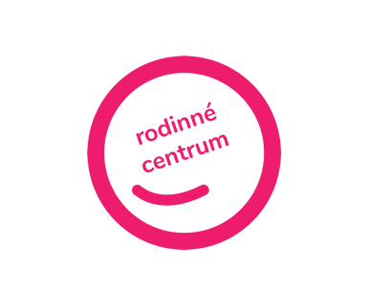

Dětský klub V ostružiní

PŘIHLÁŠKA DÍTĚTE NA ŠKOLNÍ ROK 2023/2024

Jméno:  Příjmení: |  | Bydliště:
Datum narození: |  | Mateřský jazyk:  Zdravotní pojišťovna dítěte:
K zápisu na pravidelnou docházku: každé út / čt / pá. (Zakroužkujte preferované dny v týdnu.)
Jméno a příjmení matky:

Emailová adresa, telefon:

Jméno a příjmení otce:

Emailová adresa, telefon:

Dítě bude z Dětského klubu vyzvedávat: matka
otec
zplnomocněná osoba - jméno, vztah k dítěti a číslo OP, telefon:

………………………………………………………………………………………………………………………………………………………………………………..
Dítě vyžaduje speciální péči v oblasti:
- Zdravotní:
- Tělesné:
- Smyslové:
- Bere pravidelně léky:
- Alergie:
- Jiná závažná sdělení o dítěti:

Prohlášení
Zavazuji se, že neprodleně oznámím lektorce Dětského klubu výskyt přenosné choroby v rodině nebo nejbližším okolí dítěte, onemocnění dítěte přenosnou chorobou, nebo onemocnění osoby, s nímž dítě přišlo do styku.

OCHRANA OSOBNÍCH ÚDAJŮ
- Rodinné centrum K2 nakládá s poskytnutými osobními údaji o dětech a jejich zákonných zástupcích v souladu s pravidly GDPR (nařízení Evropského parlamentu a Rady (EU) č. 2016/679 o ochraně osobních údajů).

V Praze dne: ……………… Podpis zákonného zástupce………………………………..

PŘÍLOHY:
- PROVOZNÍ ŘÁD Dětského klubu V ostružiní
- Vyjádření lékaře o docházce dítěte do DK

